**Parcial 1**

**Tecnología web**

La pastelería “Hecho en Casa”, ha solicitado el desarrollo y alojamiento de su página web para su negocio que cumpla con los siguientes requerimientos:

1. Tenga un menú de 4 items:

* Inicio
* Productos
* Galería
* Contactanos

Cada item debe enlazar con una nueva página.

1. La página de “Inicio” debe contener el menú, una imagen(banner) que ocupe el 100% del ancho de la página.

Debajo de la imagen debe tener el título: *Pasteleria Hecho en Casa.*

Luego, debe tener un subtitulo que diga: *Más de 50 años de experiencia.*

Y debajo, una descripción que ponga: *¡Bienvenido a Pasteleria Hecho en Casa, tu pastelería favorita en Barranquilla! Fundada en 1969, horneamos y servimos una tentadora selección de pasteles y tartas tradicionales y asequibles que alegran el ánimo de todos. ¡Reúne a tu familia y amigos y visita nuestra tienda hoy!*

La página inicio debería quedar de la siguiente manera:

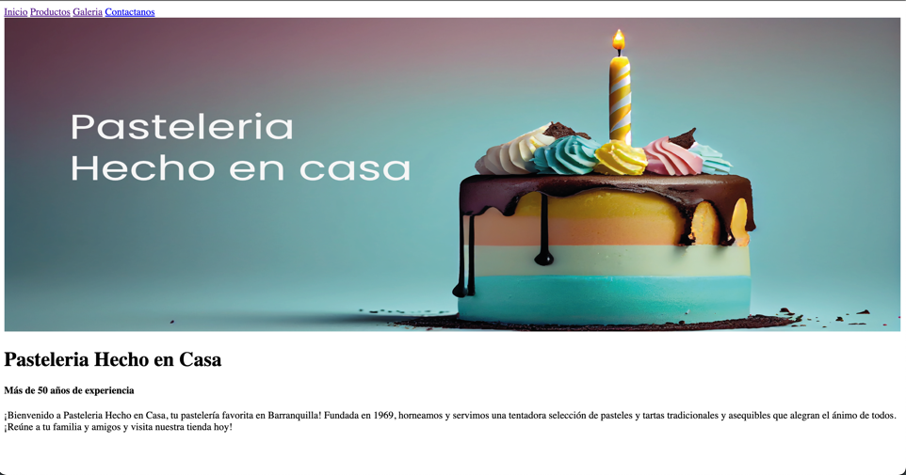

1. La página “productos” debe tener un subtitulo que diga *Ofrecemos a nuestros clientes una variedad de productos deliciosos y a buen precio:* y debajo una lista no ordenada con los siguientes ítems: *Sanduches Pudines Dulces* luego un subtitulo que diga *Precios* y con la siguiente información en tablas.

La página productos debería quedar de la siguiente manera:

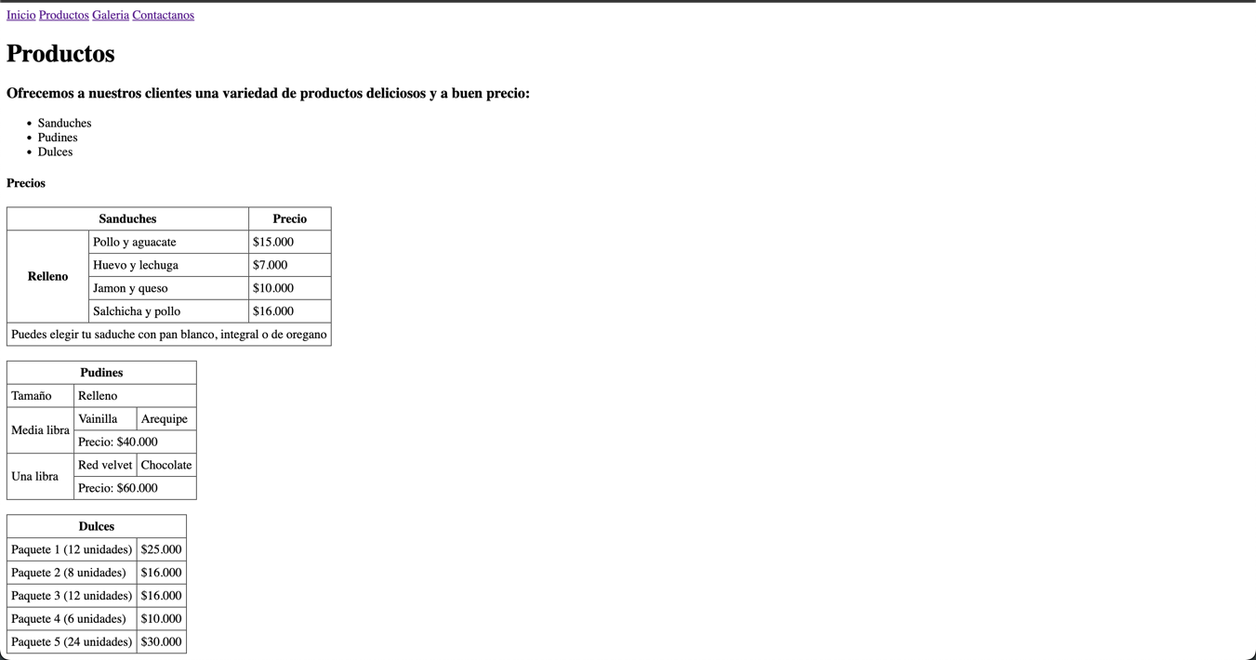

1. La pagina “Galería” debe tener un título que diga *Galería* y debajo un subtitulo que diga *Mira como hacemos nuestros pasteles* debajo debe ir un video (adjunto en el archivo del parcial) con un ancho de 500px, debajo otro subtitulo que dirá *Escucha la canción de nuestra pastelería,* debajo debe ir un audio (adjunto en el archivo del parcial), debajo otro subtitulo que diga *Algunos de nuestros pudines*, debajo deben ir 3 imágenes (adjuntas en el archivo del parcial) y deben tener de ancho 200px cada una

La página galería debería quedar de la siguiente manera:

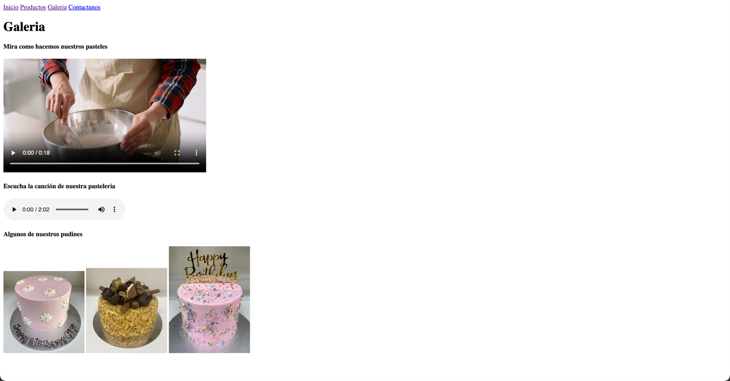

1. En la página “Contáctanos” debe tener el titulo *Contáctanos* un subtitulo que diga *Por favor contáctenos usando el siguiente formulario.* Debajo tendrá un formulario con los campos *nombre – teléfono – solicitud – detalle de la solicitud – aceptar términos y condiciones – botón enviar*, debajo un subtitulo que diga *Información de contacto* debajo Teléfono*: 3017635362* y *Dirección: Calle 74* la palabra teléfono y dirección deben estar en negrita, por ultimo un iframe con el mapa de Google maps con la dirección de la casa de cada uno de ustedes.

La página contáctanos debería quedar de la siguiente manera :

